1,以下4个图中，哪一个存在欧拉开迹？
A,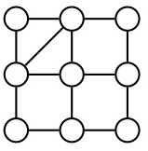
B,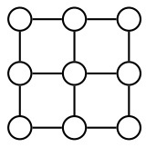
C,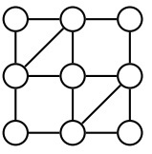
D,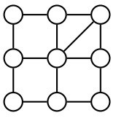
答案:A
图 G 是欧拉图当且仅当图 G 是连通的且每个顶点的度都是偶数。（欧拉闭迹）
图 G 有一条欧拉开迹当且仅当 G 是连通的且恰有两个奇度数顶点。
0个奇度顶点 → 存在欧拉回路
2个奇度顶点 → 存在欧拉开迹（从一个奇度点出发，到另一个结束）
4个及以上奇度顶点 → 不存在欧拉迹
奇数度肯定是偶数倍的（握手）

2,以下4个图中，哪一个至少需要两笔才能画成？
A,
B,
C,
D,
答案:B
所需笔数 = 奇度顶点数 ÷ 2

3,以下4个图中，哪一个至少需要三笔才能画成？
A,
B,
C,
D,
答案:B

4,K4存在欧拉闭迹。
A,正确
B,错误
答案:B
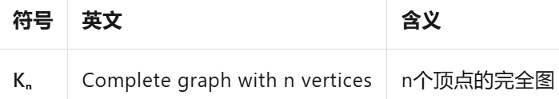
欧拉闭迹（回路）的判定条件
定理：无向图存在欧拉回路 当且仅当：
- 图是连通的
- 所有顶点的度数都是偶数
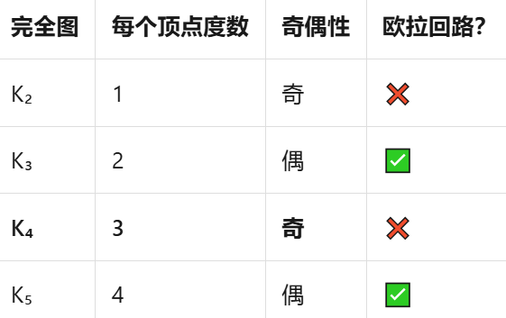

5,K5存在欧拉闭迹。
A,错误
B,正确
答案:B

6,K3,3至少需要三笔画成。
A,错误
B,正确
答案:B

